PRESSEINFORMATION

Social-Media-Kampagne zur Steigerung der Brand Awareness

HITCHCOCK erobert junge Zielgruppe mit interaktiven Kampagnenmaßnahmen

Mönchengladbach, den 25. Juli 2022 – „Heute schon aufgedreht?“: Unter diesem Slogan läuft ab sofort die neue Social-Media-Kampagne von HITCHCOCK. Ikonische Flasche meets Home Gourmets! Unter der verbindenden Leitidee „DREH AUF“ werden in der dreiteiligen Kampagne die Marke HITCHCOCK und die Community zum Hero. Interaktive Kampagnenmaßnahmen zeigen unterschiedliche Verwendungsanlässe auf und animieren die junge Zielgruppe zum Teilen ihrer Genussmomente. Dabei soll mithilfe der Konsumentinnen und Konsumenten ein relevantes, co-created Soundbranding für die Marke HITCHCOCK entstehen, das zur Wiedererkennbarkeit der Marke beiträgt. Die Kampagne läuft bis Anfang September.

Jeder kennt die „kleine grüne Flasche" zum Kochen, Würzen oder Mixen, aber nur wenige wissen, welche Marke sich eigentlich hinter dem Produkt verbirgt. Das soll nun der Vergangenheit angehören: HITCHCOCK startet Ende Juli eine interaktive Social-Media-Kampagne, mit einer Dauer von sieben Wochen, zur Steigerung der Brand Awareness und zur Abgrenzung vom Wettbewerb. Nicht nur die ikonische grüne Flasche bleibt so bei der Zielgruppe im Kopf, sondern auch die Marke HITCHCOCK in Verbindung mit dieser Flasche. Verbraucher greifen nicht zum Würzsaft – sie greifen zur Ikone, dem Signature-Produkt im Würzsaft-Regal, um jedes Gericht und jeden Drink zu ihrer Signature-Kreation zu machen. Erreicht wird diese Zielsetzung durch mehrere interaktive Kampagnenmaßnahmen, die Konsumentinnen und Konsumenten spielerisch einbinden und aufrufen, ihre Genussmomente mit der Community zu teilen. Noch dazu finden im Rahmen der Kampagne mehrere Kooperationen mit anderen beliebten Lifestyle Marken mit hohem Marken- und Kampagnenfit statt, die auf die Aktion aufmerksam machen und Teil der neuen Soundbranding-Strategie sind. Zudem werden wöchentlich attraktive Gewinne verlost. Teilnehmen lässt sich unter nachfolgendem Link: www.drehauf-hitchcock.de.

Soundbranding als interaktives Kampagnenelement
Um möglichst im Kopf der Konsumentinnen und Konsumenten zu bleiben, ist ein co-created Soundbranding Teil der mehrwöchigen Social-Media-Kampagne. Dabei wird unter dem Motto „DREH AUF“ die Community dazu aufgerufen, ihre Erfahrungen und Erlebnisse beim Genuss der Würzsäfte videografisch festzuhalten und auf einer Landingpage hochzuladen. Vom Aufdrehen der Flasche über das Eingießen in einen Cocktailshaker, wenn man leckere Cocktails mixt, bis hin zum Brutzeln und Zischen, wenn man mit den Würzsäften Gerichte in der Pfanne ablöscht, alles kann zu einem perfekten, persönlichen Sound verarbeitet werden. Anreiz für die Teilnahme sind wöchentliche Gewinnspiele sowie die Möglichkeit, Teil des neuen Soundbrandings, dem HITCHCOCK Remix, der Marke zu sein. Denn am Ende entsteht aus allen Uploads ein finales Video, dass die unterschiedlichen Verzehranlässe und Genussmomente aufzeigt und als Tonspur für zukünftige Marketingaktivitäten dient. „Mit der interaktiven Soundbranding-Strategie schaffen wir nicht nur eine Wiedererkennbarkeit der Marke, sondern auch Vertrauen. Wir binden unsere Kundinnen und Kunden aktiv in die Brand-Strategie der Marke ein und schaffen so eine emotionale Bindung“, erklärt Vanessa Daners, Brand Managerin HITCHCOCK. Die Möglichkeit, am co-created Soundbranding teilzunehmen und Teil des HITCHOCK Remix zu werden, läuft bis zum 04.09.2022.

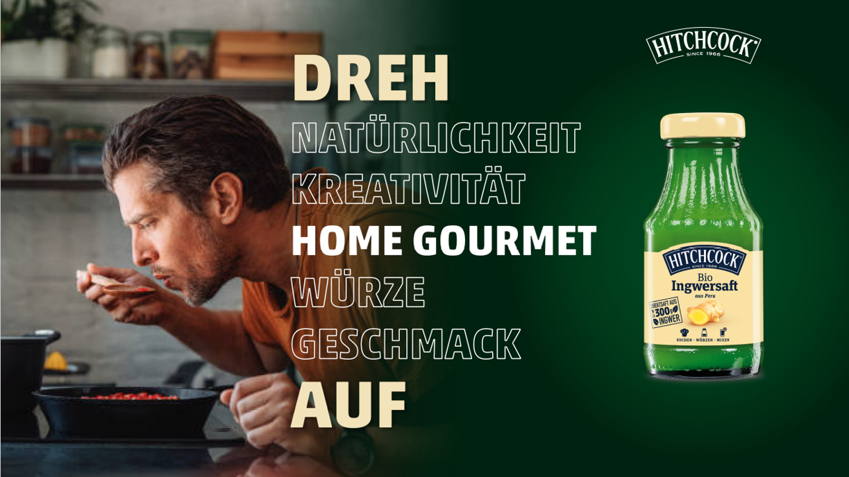

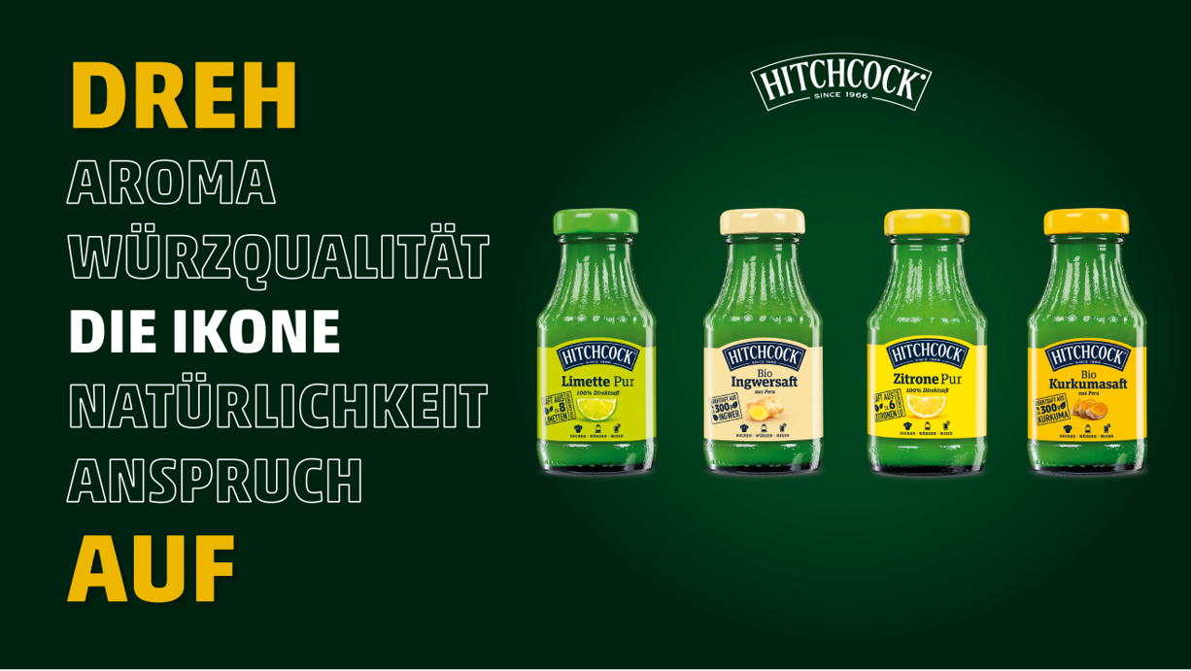

Bildunterschrift: HITCHCOCK: Social-Media-Kampagne „Heute schon aufgedreht?“ zur Steigerung der Brand Awareness (Fotos: © HITCHCOCK GmbH)

Über HITCHCOCK
HITCHCOCK steht seit über einem halben Jahrhundert für Direktsaft in höchster Qualität. Der Erfolg ist das Ergebnis der kontinuierlichen Umsetzung der HITCHCOCK Markenphilosophie, nach der ausschließlich die besten Rohstoffe zur Herstellung verwendet werden dürfen und die daraus hergestellten Produkte streng definierten und kontrollierten Qualitätsmerkmalen genügen müssen. Die sorgfältige Auswahl der Anbaugebiete, lange Reifezeiten sowie die schonende Ernte sind bei HITCHCOCK daher ein selbstverständlicher Teil des Qualitätsprozesses. Diesem hohen Anspruch, der langjährigen Erfahrung und der zuverlässigen Qualität ist es zuzuschreiben, dass Millionen deutsche Haushalte der Marke HITCHCOCK ihr Vertrauen geschenkt haben und es jeden Tag mit Freude und Genuss erneut tun. Ob Mixdrink, Cocktail oder Gourmetgericht, mit den Direktsäften Zitrone, Limette, Bio-Ingwer und Bio-Kurkuma der HITCHCOCK Spice Collection lassen sich jederzeit vielfältige Leckereien zaubern und verfeinern. Für puren Trinkgenuss sorgt die HITCHCOCK Juice Collection: Imperial Orange, Royal Pineapple, Ultimate Mango und Deepdark Cranberry sind genau das richtige für anspruchsvolle Saftkenner auf der Suche nach neuen Geschmackserlebnissen. Die Shot Collection sorgt für aktivierende Boosts sowie ein energievolles Lebensgefühl und umfasst die Geschmacksrichtungen Grapefruit & Limette, Maracuja & Acerola und Orange & Kurkuma.

Die Marke HITCHCOCK ist Teil der Valensina Gruppe, die zu den führenden Fruchtsaftunternehmen Deutschlands gehört. An drei Standorten verfügt das inhabergeführte Familienunternehmen über ein in Deutschland einzigartiges Know-how in Abfüll- und Verpackungstechnik.

Weitere Presseinformationen, wie Basistexte zum Unternehmen oder Pressemitteilungen, finden Sie unter www.hitchcock.de.

Und noch mehr Einblicke gibt es hier:
www.instagram.com/hitchcock_1966

Weitere Informationen und Bildmaterial können Sie gerne anfordern bei:
kommunikation.pur GmbH, Sandra Ganzenmüller, Sendlinger Straße 31, 80331 München, Tel.: 089 23 23 63 50, ganzenmueller@kommunikationpur.com oder hitchcock@kommunikationpur.com

